СКУПОВИ
Име и презиме: ___________________________________________________
1. Нацртај скуп елемената чији назив почиње на слово Ј.
2. Придружи елементе једног скупа елементима другог скупа.
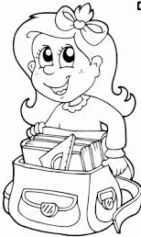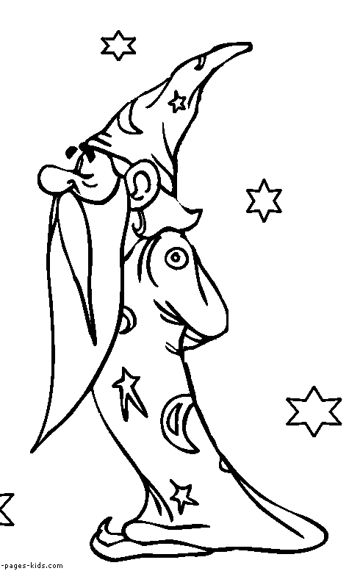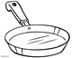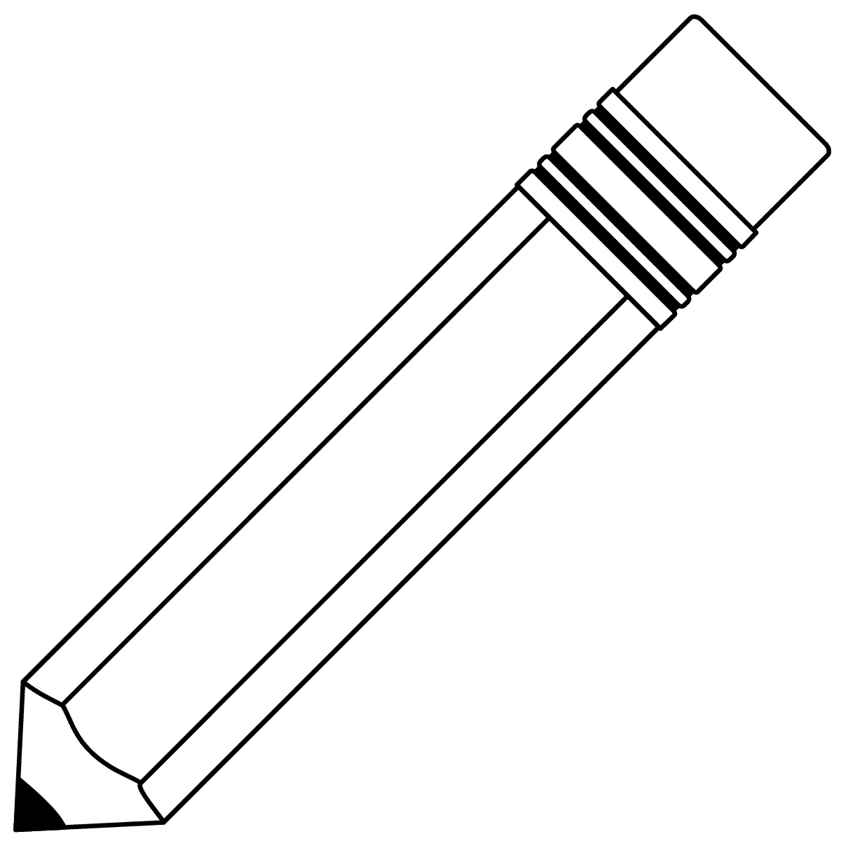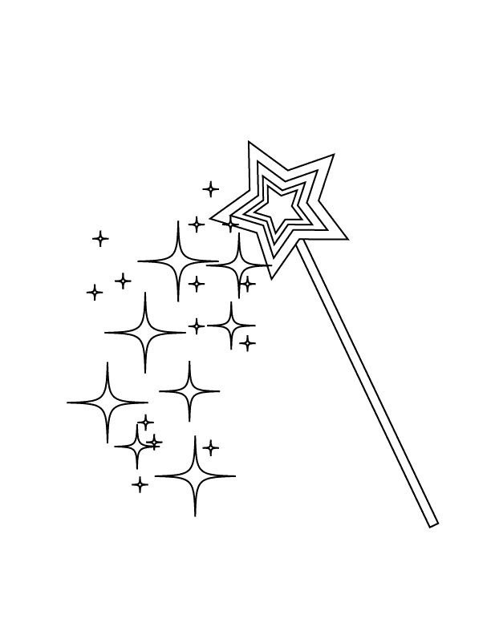

3. Доцртај елементе тако да скупови са буду једнакобројни.
4.Направи нови скуп у ком ће се налазити по два елемента из сваког датог скупа.
5. Нацртај два скупа воћа са различитим бројем елемената.

